

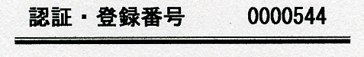

**お取引先様各位**

東武環境センター株式会社

八潮工場

越谷工場

**再度　搬入にあたってのお願い**

**●飛散・荷崩れ防止●**

**不安定な積み荷ですと、万が一、走行中に飛散や荷崩れをすると交通障害などを起こし大変危険です。しっかり荷造りをして、飛散・荷崩れ防止の再度徹底をお願い致します。**

**●過積載禁止●**

**過積載は禁止です。過積載ではなくても過度な高さや車幅に収まらないはみ出しでの積載はおやめください。**

**●地域での運転●**

**地域では法定速度順守での走行でお願いします。**

**●搬入ルート●（八潮工場）**

**搬入ルートは別紙（地図）の矢印通りのルートのみとします。**

**別紙記載の、その他注意事項もご協力お願い致します。**

ご不明な点はお気軽にお問い合わせ下さい。

**八潮工場：☎０４８－９２４－２１８７**

**越谷工場：☎０４８－９７７－１０４０**